К 100-летию государственной архивной службы России
Зарождению архивного дела на Руси способствовало появление на Руси письменности. Миссионерская деятельность просветителей IX в. Кирилла и Мефодия, становление Киевской Руси, принятие ею в 988 г. христианства способствовали формированию первых документных сводов, которые легли в основу создания первых архивов Киевской Руси. К основным видам документов относились дипломатические акты, административные акты, договора между князьями, жалованные грамоты, уведомительные грамоты, бытовая документация. Особо значимыми среди указанных документов были юридические и поземельные.
До наших дней дошло не более полутора сотен документов,
сохранившихся со времен Киевской Руси, важнейший - Повесть временных
лет,содержащая в своем составе ряд утраченных впоследствии
дипломатических и юридических документов. Документы использовались в
юридической, хозяйственной, идеологической жизни, во внешних отношениях
Киевской Руси с соседними странами, прежде всего с Византией. Документы
являлись основой летописей, благодаря чему многие из них дошли до нас в
списках.
Первыми хранилищами Киевской Руси были:
- Казна Княжьего двора - центральный общегосударственный архив; местные
архивы (хранили посадники); архивы храмов и монастырей (хранились особо
важные документы).
Наиболее известными центрами хранения документов, кроме Казны Княжьего
двора, являлись:
- Софийский собор и Десятинная церковь в Киеве; Софийский собор в
Новгороде; соборы и монастыри в городах Киевской Руси.
Однако от времени Древнерусского государства до нас дошло не так уж много остатков архивов, не много архивных документов. Документы гибли во времена восстаний, стихийных бедствий (особенно пожаров и наводнений), во время нашествий неприятеля: так, в 1203 году, когда половцы взяли Киев, разграблению подверглись Св. София и Десятинная церковь, в которых хранились книги и документы. Однако многие документы этого времени гибли уже позже - в XVI-XVII веках из-за того, что современники не видели в них исторической ценности и использовали старые документы на пергаменте в качестве поделочного или вспомогательного материала - например, оклеивали ими крышки переплетов книг .
В 18 в. – в связи с реорганизацией государственного аппарата Петром I – архивы возникли при новых учреждениях – Сенате и коллегиях. Они были отделены от канцелярий, впервые в истории России был установлен порядок и сроки сдачи дел в архивы, введены должности архивариусов (хранителей), появились указы о создании архивов при губернских и уездных учреждениях.
Закон «Учреждение губернских правлений» 1845 г. впервые в мировой практике архивного дела требовал располагать и содержать дела постоянно в том порядке, в котором они были зарегистрированы в текущем делопроизводстве, т.е. с сохранением внутренней структуры документальных комплексов. В настоящее время этот порядок называется принципом систематизации по происхождению.
Попытка спроектировать государственную систему архивного дела была поддержана правительством только в XX в. После революционных событий Октября 1917 года отечественные архивы оказались на краю гибели. По мнению ряда революционных деятелей "залежи бумажного хлама" следовало уничтожить вместе со старым строем. Однако Советская власть достаточно быстро стала принимать эффективные меры по наведению порядка в архивном деле.
24 ноября 1917 года Декретом ВЦИК и СНК были переданы все сословные
учреждения, дела и архивы в ведение соответствующих городских и земских самоуправлений.
В декретах о национализации заводов, фабрик, акционерных обществ имелось указание о переходе их документов в собственность государства.
В апреле 1918 г. был создан Центральный Комитет по управлению архивным делом, а 1 июня 1918 г. Советом народных комиссаров был принят декрет «О реорганизации и централизации архивного дела в РСФСР», вобравший в себя многое из ранее готовившихся проектов и предложений был создан Единый государственный архивный фонд (ЕГАФ), в который передавались дела, утратившие практическое значение, а отдельные части Государственного архивного фонда соединились по принципу централизации архивного дела. Одновременно правительственным учреждениям запрещалось уничтожать без специального разрешения какие бы то ни было дела или отдельные бумаги под угрозой судебной ответственности. Для управления ЕГАФ был создан правительственный орган — Главное управление архивным делом.
Декрет, положивший начало общегосударственной системе архивного дела в России, был вскоре дополнен другими законодательными актами и практическими мероприятиями. Так, все ранее существовавшие исторические архивы получили от органов власти охранные грамоты на помещения.
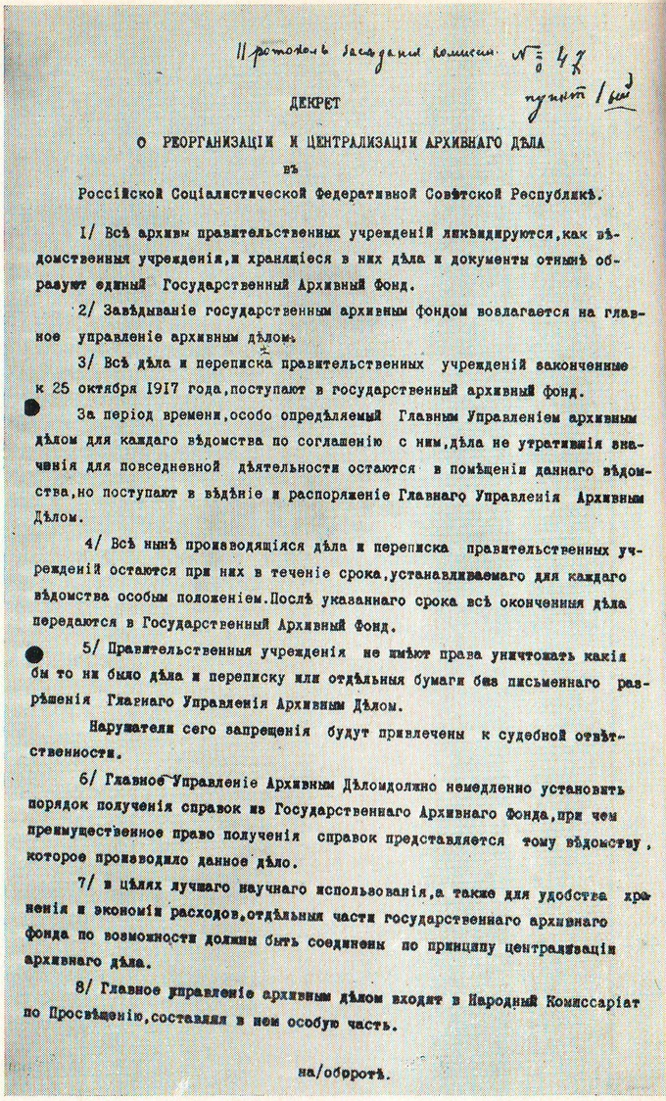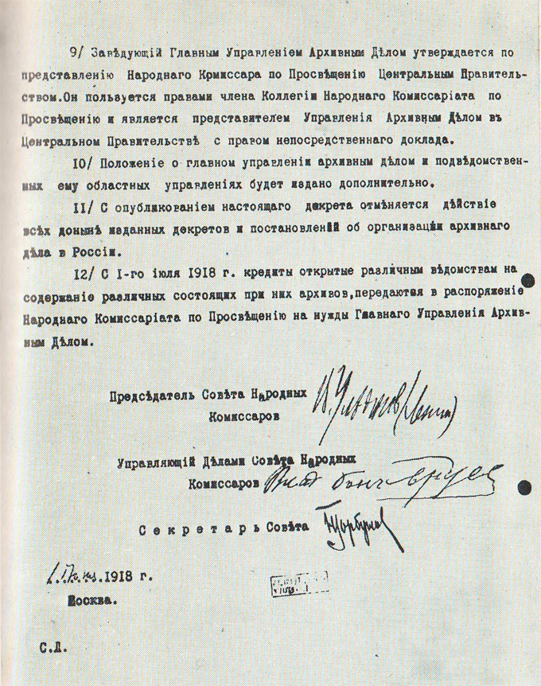

В 1919 г. декретами правительства созданы областные (губернские) управления архивным делом, в состав ЕГАФ включены документы профсоюзных и кооперативных организаций, армии, умерших русских писателей, композиторов, художников и ученых, том числе находившихся на хранении в библиотеках и музеях.
24 ноября 1921 г. - Постановлением Президиума ВЦИК Главное управление архивным делом из ведения Наркомата просвещения РСФСР переходит в ведение ВЦИК и переименовывается в Центральный архив РСФСР (Центрархив).
Постановлением ВЦИК и СНК РСФСР от 21 апреля 1924 г. состав ЕГАФ пополнился большим количеством документов научных, культурных, профессиональных, сословных, религиозных и других общественных организаций, а также национализированных бывших частных предприятий. Был установлен единый порядок двойной подчиненности территориальных архивных учреждений местным органам власти и государственным органам управления архивным делом.
3 февраля 1925 г. - Утверждение коллегией Центрархива РСФСР нового положения об организации единого государственного архивного фонда (ЕГАФ), в соответствии с которыми все материалы ЕГАФ делились на дореволюционные (исторические архивы) и пореволюционные (архивы Октябрьской революции). Датой размежевания был определен февраль-март 1917 г. Кроме того, архивные материалы подразделялись на документы центрального и местного происхождения. АОР стал практически центральным архивом Октябрьской революции. В состав АОР на правах «Отдела падения старого режима» был включен «Новоромановский архив», находившийся во 2-ом отделении Государственного архива РСФСР и содержавший документы по истории Дома Романовых.
1925 г. - из Архива Октябрьской революции выделился в качестве
самостоятельного Архив Красной армии.
1926 г. - На базе иллюстративного отдела АОР был создан центральный кино-фото-архив.
935 г. - Положение о Центральном архиве Октябрьской революции, окончательно определившее профиль архива как хранилища документальных материалов высших органов государственной власти и управления и центральных органов государственного управления советского периода, приему в архив подлежали как документы учреждений союзного уровня, так и учреждений РСФСР. Кроме того, в архиве продолжали храниться фонды Временного правительства и контрреволюционных правительств периода Гражданской войны и иностранной военной интервенции.
1938 г. - Произошла новая реорганизация управления архивным делом, в соответствии с которой сеть государственных архивов была передана Народному комиссариату внутренних дел СССР, а Центральное архивное управление было преобразовано в Главное архивное управление (ГАУ) НКВД СССР. Переходит в ведение ГАУ НКВД СССР и ЦАОР, который переименовывается при этом в Центральный государственный архив Октябрьской революции (ЦГАОР).
Постановлением СНК СССР от 29 марта 1941 г. было утверждено
«Положение о Государственном архивном фонде Союза ССР и сети
центральных государственных архивов СССР». В соответствии с новым
положением ЦГАОР был переименован в Центральный государственный архив
Октябрьской революции и социалистического строительства (ЦГАОРСС).
1960 г. - После ликвидации МВД СССР и передачи Главного архивного
управления в непосредственное подчинение Совету Министров СССР в
ЦГАОРСС были переданы документы упраздненного НКВД-МВД СССР и
подведомственных ему организаций за 1934 -1960 гг. включительно.
Материалы союзного ведомства внутренних дел поступили на государственное
хранение впервые.
1989-1991 гг. - Активный прием документов в связи с ликвидацией всей системы государственных учреждений СССР.
28 апреля 1992 г. - Распоряжение правительства Российской Федерации о создании Государственного архива Российской Федерации (ГА РФ) на базе Центрального государственного архива Октябрьской революции, высших органов государственной власти и органов государственного управления (ЦГАОР СССР) и Центрального государственного архива РСФСР (ЦГА РСФСР).
Указом Президента Российской Федерации «О системе и структуре федеральных органов исполнительной власти» от 09.03.04 г. Федеральная архивная служба России преобразована в Федеральное архивное агентство.
Своеобразным индикатором политической зрелости, уровня самосознания любого правительства, является отношение его к архивному достоянию страны. Правительство должно понимать, что архивы, это те неразрывные узы, которые связывают страну с ее прошлым. Показательным является и отношение самого общества к архивам и их сокровищам – в характере запрашиваемых документов, как в зеркале отражаются следы общественных интересов к минувшему.
Один из современных историков-архивистов заметил, что по тому, как правительство относиться к бесценному архивному, да и в целом культурному и научному достоянию страны, можно судить, как это правительство относиться к своему Отечеству.
Архивы - те незаменимые вполне реальные нити, которые связывают день сегодняшний с ушедшим. Хорошо организованные и правильно комплектуемые они - условие нашего «нового знания о прошлом», которое современная наука способна значительно обогатить и уточнить. Сложнейшая жизнедеятельность общества и государства, их кардинальные и сиюминутные потребности вызвали к жизни максимально развитые системы государственной архивной службы: систему открытости, без которой (без преувеличения) современные общественно-экономические и общественно-политические системы не могли бы существовать.
В статье использованы материалы из интернет источника.

